Instituto de Educação Infantil e Juvenil

Inverno, 2020. Londrina, 20 de Agosto.

Nome: ____________________________________ Turma: ____________

Área do conhecimento: Educação Física | Professor: Leandro

Educação Física – Hip Hop 2

- BOM DIA! Nosso segundo dia de hip-hop, vamos aprender os passos mais famosos mundialmente. Além de buscar realizar todos da melhor forma possível e no mínimo 2 vezes o vídeo inteiro vamos ter um exercício mais desafiador!
https://youtu.be/U3mClKLB2Mw
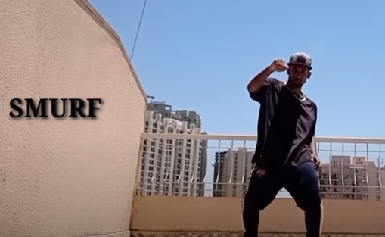

- O segundo exercício será montar uma coreografia com 4 passos grave e se assista caso queira envie para mim. NO RELATO VOCÊ DEVE DESCREVER QUAIS PASSOS VOCÊ ESCOLHEU. Use a música do vídeo para realizar sua própria combinação coreográfica. DIVIRTA-SE!!!!
Se quiser treinar mais um pouco com os vídeos da aula anterior estão aqui. Beginner Combination #2! Combination #1. https://www.youtube.com/watch?v=MYg-coWPUuQ https://www.youtube.com/watch?v=CtexeLhxZTc&t=7s
Eu vou amar se você gravar e compartilhar comigo 43 988568612.

3) Escreva um RELATO DETALHADO com a descrição da sua coreografia E D.P.O deveram ser postados no MOODLE, e em caso de atraso, faça toda a proposta e poste uma cópia do relato por e-mail também leandro.ieijf2@gmail.com explicando o atraso.

